# **I Destellos de Europa**

**MT-14081** - Web: <https://viaje.mt/QaNna>

**11 días y 9 noches**

Desde $1630 USD | DBL + 0 IMP

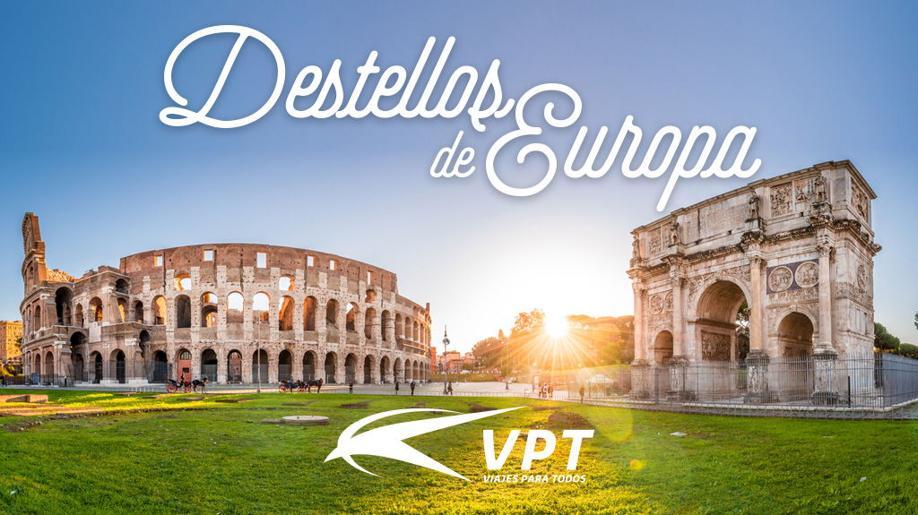

**Solo Terrestre**

#### **I SALIDAS**

Lunes (Consultar Salidas)

#### **I PAISES**

Italia, Suiza, Francia.

#### **I CIUDADES**

Roma, Florencia, Venecia, Lucerna, Zúrich, Basilea, París.

#### **I ITINERARIO**

**Día 01 México – Roma**

Presentarse en el aeropuerto de la Ciudad de México para tomar el vuelo transatlántico con destino a Roma. Noche a bordo.

**Día 02 Roma**

Llegada al aeropuerto internacional de Roma Ciampino/Fuimicino. Asistencia y traslado al hotel. Resto del día libre. Alojamiento.

**Día 03 Roma**

Desayuno. A primera hora de la mañana iniciaremos nuestra visita panorámica de la Roma Imperial con los Foros Imperiales, Coliseo, Arco de Constantino, Termas de Caracalla, Circo Máximo, entre otros. Al finalizar la visita asistiremos a la AUDIENCIA PAPAL (si el Santo Padre se encuentra en el Vaticano). Resto del día libre. Alojamiento.

**EXCURSIÓN OPCIONAL**

Los famosos Museos Vaticanos, Capilla Sixtina, con los frescos de Miguel Angel y el interior de la Basílica de San Pedro, todo ello utilizando nuestras reservas exclusivas, que le evitarán largas esperas en el ingreso.

**EXCURSIÓN OPCIONAL**

”La Roma Barroca” con sus famosas fuentes, plazas y palacios papales, desde los que se gobernaron los Estados Pontificios.

**Día 04 Roma**

Desayuno. Día libre para actividades personales. Alojamiento.

**EXCURSIÓN OPCIONAL**

Nápoles, con breve recorrido panorámico. Capri, mítica isla que cautivó a los Emperadores Romanos, por sus bellezas naturales y Pompeya, antigua ciudad romana sepultada por las cenizas del volcán Vesubio en el año 79, para conocer los mejores restos arqueológicos.

**Día 05 Roma – Florencia**

Desayuno. Salida hacia la Toscana y llegar a su capital, Florencia. Visita a pie de esta ciudad, rebosante de Arte, Historia y Cultura, por donde pasaron grandes artistas como Miguel Angel o Dante Alighieri. Conoceremos sus importantes joyas arquitectónicas: la Catedral de Santa María dei Fiori, con su bello Campanile y el Baptisterio con las famosas puertas del Paraíso de Ghiberti, la Plaza de la Signoría, Ponte Vecchio. Alojamiento.

**Día 06 Florencia – Venecia**

Desayuno. Salida hacia la bella ciudad de Venecia. Llegaremos al Tronchetto para embarcar hacia la Plaza de San Marcos, donde comenzaremos nuestra visita panorámica a pie, de esta singular ciudad construida sobre 118 islas con románticos puentes y canales, admirando la magnífica fachada de la Basílica de San Marcos, su Campanario, Palacio Ducal, el famoso Puente de los Suspiros. Tiempo libre. Alojamiento.

**EXCURSIÓN OPCIONAL**

Paseo en Góndola por los canales y una exclusiva navegación por la Laguna Veneciana.

**Día 07 Venecia – Lucerna – Zúrich**

Desayuno. Salida para cruzar la frontera con Suiza y llegar a Lucerna, ciudad medieval situada a orillas del Lago de los Cuatro Cantones, famosa por su bello puente de madera, uno de los más antiguos de Europa. Tiempo libre. Alojamiento.

**EXCURSIÓN OPCIONAL**

Monte Titlis, subiendo en un teleférico giratorio de 360 grados, hasta la estación superior a 3.020 mts., con impresionantes vistas panorámicas de los picos de los Alpes, las escarpadas paredes de roca y un glaciar con grietas heladas.

**Día 08 Zurich – Basilea – París**

Desayuno. Salida hacia la ciudad cultural de Basilea, situada a orilla del rio Rhin. Breve tiempo libre. Una vez cruzada la frontera con Francia seguiremos nuestro viaje hacia París. Alojamiento.

**EXCURSIÓN OPCIONAL**

París Iluminado para familiarizarse con la bella capital francesa y un evocador crucero por el río Sena.

**Día 09 París**

Desayuno. Por la mañana visita panorámica de la Ciudad Luz para conocer sus lugares más emblemáticos como la Place de la Concorde, Arco del Triunfo, Campos Elíseos, Isla de la Ciudad con la imponente Iglesia de Notre Dame, Palacio Nacional de los Inválidos donde se encuentra la tumba de Napoleón, con breve parada en los Campos de Marte para fotografiar la Torre Eiffel. Alojamiento.

**EXCURSIÓN OPCIONAL**

Palacio de Versalles, declarado Patrimonio de la Humanidad, para conocer su imponente arquitectura y sus bellos jardines.

**Día 10 París**

Desayuno. Día libre para actividades personales. Alojamiento.

**EXCURSIÓN OPCIONAL**

Barrio de Montmartre o al Barrio Latino.

**EXCURSIÓN OPCIONAL**

Excursión de día completo a la ciudad de Brujas, en Bélgica, donde podrá disfrutar del encanto de esta romántica ciudad.

**Día 11 París – México**

Desayuno. (según horario de vuelo). A la hora prevista traslado (NO INCLUYE) al aeropuerto para tomar el vuelo de regreso con destino a la Ciudad de México.

#### **I TARIFAS**

|  |  |  |  |  |
| --- | --- | --- | --- | --- |
| **Fechas** | **Doble** | **Triple** | **Sencilla** | **Menor** |
| Desde 2025-03-24 Hasta 2025-06-23Desde 2025-08-25 Hasta 2025-10-27 | $1770 | $1770 | $2440 | $1328 |

|  |  |  |  |  |
| --- | --- | --- | --- | --- |
| **Categoría** | **Doble** | **Triple** | **Sencilla** | **Menor** |
| Desde 2025-06-30 Hasta 2025-08-18 | $1695 | $1695 | $2365 | $1272 |

|  |  |  |  |  |
| --- | --- | --- | --- | --- |
| **Categoría** | **Doble** | **Triple** | **Sencilla** | **Menor** |
| Desde 2025-11-03 Hasta 2026-03-16 | $1630 | $1630 | $2300 | $1223 |

**IMPUESTOS Y SUPLEMENTOS**

|  |  |
| --- | --- |
| **Traslado de salida DBL/TPL** | **Traslado de Salida SGL** |
| $89 USD | $178 USD |

–Precios indicados en USD, pagaderos en moneda nacional al tipo de cambio del día.–Consultar precio de la salida de interés, precio sujeto a cambio de acuerdo a la fecha de salida–Este programa corresponde a una salida REGULAR (No es un bloqueo) por lo tanto los precios expresados en esta cotización están sujetos a CAMBIOS Y DISPONIBILIDAD hasta no recibir una confirmación de servicios.–Los suplementos son orientativos y corresponden a un desde, USTED deberá recibir una confirmación para tener los suplementos o PRECIO TOTAL que corresponda a la fecha solicitada–Itinerario sujeto a cambio, de acuerdo con su fecha de salida.–La tarifa de menor es aplicable entre los 4 y 06 años 11 meses de edad, compartiendo habitación con 2 adultos, si no se tiene este acomodo la tarifa a cobrar del menor será la misma que la de un adulto.–Tarifa de infante consultar.

#### **I HOTELES**

|  |  |  |  |
| --- | --- | --- | --- |
| **HOTELES PREVISTOS O SIMILARES** | | | |
| **PAÍS** | **CIUDAD** | **HOTEL** | **TIPO** |
| Italia | Roma | Grand Hotel Fleming | P |
| Florencia | Mirage | T |
| Venecia | Albatros Venecia, Hotel | P |
| Suiza | Zurich | Novotel Zurich Airport Messe | P |
| Francia | Paris | Ibis Paris La Villete Cite Des Sciences 19eme | T |
| Ésta es la relación de los hoteles utilizados más frecuentemente en este circuito. Reflejada tan sólo a efectos indicativos, pudiendo ser el pasajero alojado en establecimientos similares o alternativos | | | |

**Precios vigentes hasta el 16/03/2026**

#### **I EL VIAJE INCLUYE**

● 09 noches de alojamiento en categoría indicada.

● Visita con guía local en Roma, Florencia, Venecia y París.

● Neceser de viaje con amenities.

● Tasas Municipales en Italia y París.

● Régimen alimenticio de acuerdo a itinerario.

● Visitas según itinerario.

● Guía profesional de habla hispana.

● Traslados los indicados.

● Transporte en autocar turístico.

● Documentos electrónicos código QR (empresa socialmente responsable con el medio ambiente).

#### **I EL VIAJE NO INCLUYE**

● Boleto de avion

● Traslado de salida

● Gastos de índole personal.

● Ningún servicio no especificado.

● Propina para guías acompañantes, choferes, tasas hoteleras, tasas municipales.

● Excursiones opcionales (Sujetas a mínimo de participantes).

● Excursiones sugeridas.

● Pueden aplicar impuestos locales hoteleros a pagar directo en destino.

#### **I NOTAS**

**NOTAS DE HOTELES**

Habitaciones con dos camas: Si usted necesita habitación con dos camas, las mismas deben ser solicitadas desde el inicio de su reserva la cual deberá mencionar acomodo TWIN.

Habitaciones Triples: Las habitaciones triples están compuestas de una cama matrimonial más una cama suplementaria (rollaway)ó sofá cama, las habitaciones triples no se recomiendan para Adultos, Cuando hay menores en compañía de sus padres se requiere solicitar ocupación en triple.

**POLÍTICAS DE CONTRATACIÓN Y CANCELACIÓN**

<https://cdn.mtmedia25.com/contratos/05-europa-salidas-regulares.pdf>

**Precios indicados en USD, pagaderos en Moneda Nacional al tipo de cambio del día.**

**Los precios indicados en este sitio web, son de carácter informativo y deben ser confirmados para realizar su reservación ya que están sujetos a modificaciones sin previo aviso.**